Методика оценки РЭО для зашумленных изображений, полученных методом компьютерной микротомографии. Приложение к пористым структурам.
Хафизов А.В.
¹студент, ²инженер
¹Национальный Исследовательский Ядерный Университет МИФИ,
Институт Ядерной Физики и Технологий, Москва, Россия.
²Инженер в Лаборатории рефлектометрии и малоуглового рассеяния ФНИЦ «Кристаллография и фотоника» РАН
E–mail: ankhafizov1998@yandex.ru
Рентгеновская компьютерная микротомография (МКТ) является широко распространённым методом исследования в науке и индустрии, в том числе и для изучения пористых структур. Например, одной из областей применения может быть контроль гидродинамических свойств и структуры металлокерамических мембран, используемых для разделения и очистки различных веществ [1].
Главным недостатком МКТ является требование большого количества времени на эксперимент, которое является следствием длительного получения данных, что в основном проявляется в экспериментах на лабораторных установках, и трудностью обработки большого числа данных, что особенно заметно при обработке результатов синхротронных экспериментов. Медлительность данных процессов создает серьезные ограничения для экспериментаторов: делает невозможным проследить быстрые физические явления, как например, движение жидкости сквозь пористую структуру.
Для того, чтобы нивелировать этот недостаток, вводится понятие репрезентативного элементарного объема (РЭО). Назовем РЭО для определенного свойства объекта наименьшую часть гомогенной области гетерогенного домена, при увеличении которого это свойство не изменяется значительно, т.е. не зависит от дальнейшего увеличения масштаба [2]. Важно при этом отметить, что для различных физических свойств РЭО так же может быть разным, что было показано Аль-Раушем в [3]. Например, репрезентативный объем для пористости не обязан совпадать с репрезентативным объемом для удельной поверхности пор.
На данный момент существует множество алгоритмов поиска РЭО уже на отфильтрованных и бинаризованных изображениях для измерения каких-либо физических свойств: пористости, координационного числа пор и т.д. Целью данной работы является разработка алгоритма поиска РЭО на зашумленных микротомографических изображениях для быстрого определения оптимальных параметров их фильтрации. Таким образом, для наблюдения быстрых процессов можно будет придерживаться следующего порядка действий:
- Ищем РЭО для зашумленного изображения.
- Подбираем оптимальные фильтры и параметры фильтрации.
- Применяем выбранные методы фильтрации к исходному изображению
- Ищем РЭО для интересующих физических характеристик (описано в [2]).
- Проводим ускоренный эксперимент для наблюдений этих характеристик на выбранном РЭО.
Пример смоделированного изображения, получаемого после МКТ сканирования пористого образца линейным детектором представлено на рисунке 1.
Из рисунка 1 видно, что оригинальное и бинаризованное изображения не совпадают из-за появления шума. Для того, чтобы убрать шум, используются фильтры (медианный, анизотропный и т.д.), настройка которых требует больших затрат компьютерного времени на крупноразмерных изображениях с большим числом пикселей. РЭО, который будет содержать достаточную информацию о шуме изображения, может служить объектом быстрой настройки параметров фильтра для его дальнейшего использования фильтрации больших изображений.
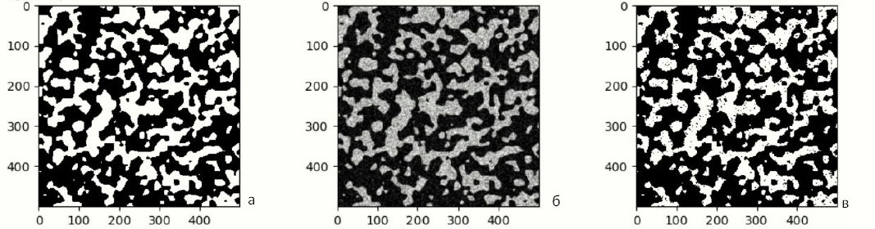
Рис. 1. Пористая структура, смоделированная численными методами

а – оригинальное изображение, б – после моделирования МКТ эксперимента, в – после бинаризации без фильтрации

РЭО для настройки фильтрации находим следующим образом:
- Выделить одно из направлений изображения (горизонтальное или вертикальное).
- В выбранном направлении разбиваем 2-мерное изображение на n строк пикселей, и из каждой строки вырезать случайным образом отрезки длиной от 2 до максимально возможного значения.
- Отрезки с разных строк, но одинаковых длин объединить в пары и, таким образом, получить множество пар разных длин: {P_{len}}, где len – длины отрезков от 2 до максимального значения.
- Для каждой пары из N пар, соответствующих фиксированной длине len, рассчитать линейный коэффициент корреляции Пирсона. Подсчитать количество пар, со значением коэффициента больше 0.9 (допустим их n штук) и поделить на N. Так мы получили повторяемость P элементов длины len.
- Рассчитать п.4 для всех допустимых длин. Построить график зависимости P(len). Отнормализовать все его значения от 0 до 1.
- Найти первую точку, где график зануляется (с допустимой точностью). Это и есть наш РЭО для зашумленного изображения вдоль выбранного направления.
- Повторить шаги 1-6 для другого (других) направления(ий). Получить объемный элемент РЭО.
Данный алгоритм уже опробован на пористых структурах разной дисперсности, сгенерированных с помощью библиотеки PoresPy и дал положительный результаты. Так, размер РЭО для образца на рисунке 1 составляет 30х30 пикселей, что по площади меньше оригинала в приблизительно 1100 раз.
Работа выполнена при поддержке гранта РФФИ № 18-29-26019.

Литература
- Григорьев, М. В. Микротомографический анализ пористых металлокерамических мембран с использованием усовершенствованных алгоритмов фильтрации и бинаризации [Tекст] / М. В. Григорьев, И. Г. Дьячкова, А. В. Бузмаков, М. А. Поволоцкий, В. В. Кохан, М. В. Чукалина, В. И. Уваров // Поверхность. Рентгеновские, синхротронные и нейтронные исследования. (принято в печать)
- A. Khafizov, M. Grigoriev, A. Ingacheva, D. Bogdanov, and V. Asadchikov "Optimal measurements strategy in micro-tomography: amount of data and representative elementary volume assessment and application to porous media", Proc. SPIE 11433, Twelfth International Conference on Machine Vision (ICMV 2019), 114332Y (31 January 2020); https://doi.org/10.1117/12.2556293
- Al-Raoush, Riyadh, and Apostolos Papadopoulos. "Representative elementary volume analysis of porous media using X-ray computed tomography." Powder technology 200.1-2 (2010): 69-77.

